Mein Brief von Montag

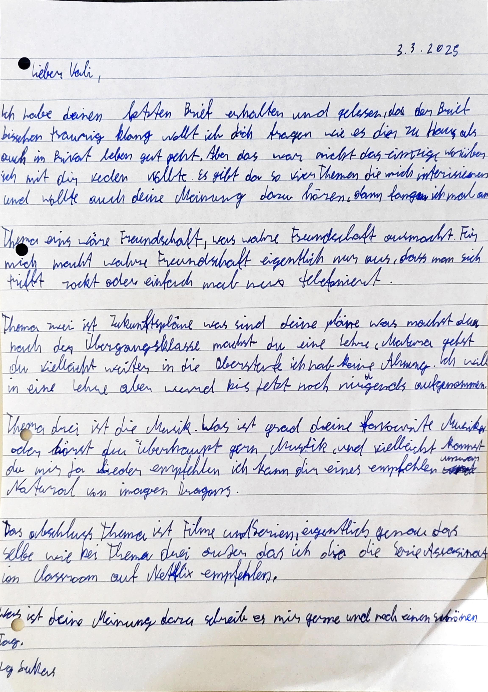

Lieber Vali,

ich habe deinen letzten Brief erhalten und gelesen, da der Brief bisschen traurig klang wollt ich dich fragen wie es dir zu Hause als auch im Privat leben gut geht. Aber das war nicht das einzige worüber ich mit dir reden wollte. Es gibt da so vier Themen die mich interessieren und wollte auch deine Meinung dazu hören, dann fangen ich mal an.

Thema eins wäre Freundschaft, was wahre Freundschaft ausmacht. Für mich macht wahre Freundschaft eigentlich nur aus, dass man sich trifft zockt oder einfach mal nur telefoniert.

Thema zwei ist Zukunftspläne was sind deine Pläne was machst du nach der Übergangsklasse machst du eine Lehre, Matura gehst du vielleicht weiter in die Oberstufe ich hab keine Ahnung. Ich will in eine Lehre aber wurde bis jetzt noch nirgends aufgenommen.

Thema drei ist die Musik. Was ist grad deine favourite Musik oder hörst du überhaupt gern Musik und vielleicht kannst du mir ja Lieder empfehlen ich dir eines empfehlen unzwar Natural von imagen Dragons.

Das abschluss Thema ist Filme und Serien, eigentlich genau das selbe wie bei Thema drei außer das ich dir die Serie Assasination Classroom auf Netflix empfehle.

Was ist deine Meinung dazu schreib es mir gerne und noch einen schönen Tag.

Lg Lukas

Verbesserter Brief

**Lieber Vali,**

ich habe deinen letzten Brief erhalten und gelesen. Da er etwas traurig klang, wollte ich dich fragen, wie es dir zu Hause und in deinem Privatleben geht. Ich hoffe, es ist alles in Ordnung bei dir.

Aber das ist nicht das einzige, worüber ich mit dir sprechen wollte. Es gibt vier Themen, die mich interessieren, und ich würde gerne deine Meinung dazu hören. Also fange ich mal an:

**1. Freundschaft**  
Was macht wahre Freundschaft aus? Für mich bedeutet eine echte Freundschaft, dass man sich trifft, zusammen zockt oder einfach nur telefoniert. Was denkst du darüber?

**2. Zukunftspläne**  
Was hast du nach der Übergangsklasse vor? Machst du eine Lehre, die Matura oder gehst du vielleicht weiter in die Oberstufe? Ich bin mir bei dir nicht sicher. Ich selbst möchte eine Lehre machen, aber bisher wurde ich leider noch nirgends aufgenommen.

**3. Musik**  
Was ist im Moment deine Lieblingsmusik? Oder hörst du gar nicht so viel Musik? Falls du Lust hast, kannst du mir gerne ein paar Lieder empfehlen. Ich empfehle dir das Lied Natural von Imagine Dragons.

**4. Filme und Serien**  
Hier gilt das Gleiche wie bei der Musik: Hast du aktuell eine Lieblingsserie oder einen Lieblingsfilm? Ich kann dir die Serie Assassination Classroom auf Netflix empfehlen.

Ich bin gespannt auf deine Meinung zu diesen Themen. Schreib mir gerne zurück, und ich wünsche dir noch einen schönen Tag!

**Liebe Grüße  
Lukas**

**Fehleranalyse**

Hier sind einige Fehler, die du in deinem ursprünglichen Brief gemacht hast:

1. **Rechtschreibung:** „bisschen“ → „ein bisschen“ (Das Wort „bisschen“ sollte immer mit „ein“ davor verwendet werden).
2. **Grammatik:** „wie es dir zu Hause als auch im Privat leben gut geht.“ → „wie es dir zu Hause und in deinem Privatleben geht.“ („als auch“ ist hier falsch, „Privatleben“ wird zusammengeschrieben).
3. **Satzbau:** „Dann fangen ich mal an.“ → „Dann fange ich mal an.“ („ich“ muss zu „ich fange“ korrigiert werden).
4. **Zeichensetzung:** „Thema eins wäre Freundschaft, was wahre Freundschaft ausmacht.“ → „Thema eins ist Freundschaft: Was macht wahre Freundschaft aus?“ (Bessere Satzstruktur und Doppelpunkte zur Gliederung).
5. **Formulierungen:** „Was ist grad deine favourite Musik“ → „Was ist im Moment deine Lieblingsmusik?“ (Vermeidung von Anglizismen).
6. **Flüssigkeit:** Dein Text wirkt an manchen Stellen etwas abgehackt. Durch bessere Satzverbindungen und eine klarere Struktur liest er sich nun flüssiger.

**Zehn Übungen zu deinen Fehlern**

1. **Satzbau:** Formuliere die folgenden Sätze richtig um:
   * „Dann fangen ich mal an.“
   * „Ich will in eine Lehre aber wurde bis jetzt noch nirgends aufgenommen.“
2. **Rechtschreibung:** Korrigiere diese Wörter:
   * „Privat leben“
   * „favourite Musik“
   * „Assasination Classroom“
3. **Zeichensetzung:** Setze die fehlenden Satzzeichen:
   * „Ich habe deinen letzten Brief erhalten und gelesen da der Brief bisschen traurig klang wollt ich dich fragen wie es dir geht“
4. **Groß- und Kleinschreibung:** Korrigiere diese Begriffe:
   * „thema eins wäre freundschaft“
   * „das abschluss Thema ist filme und serien“
5. **Angemessene Wortwahl:** Ersetze die englischen Wörter durch passende deutsche Begriffe:
   * „favourite Musik“
   * „Netflix empfehle“ (Formuliere es natürlicher auf Deutsch).
6. **Konjunktionen:** Ersetze „als auch“ durch eine passende Verbindung im Satz:
   * „wie es dir zu Hause als auch im Privatleben gut geht.“
7. **Klarere Formulierungen:** Formuliere diesen Satz verständlicher:
   * „eigentlich genau das selbe wie bei Thema drei außer das ich dir die Serie Assasination Classroom auf Netflix empfehle.“
8. **Kommasetzung:** Setze die fehlenden Kommas:
   * „Was ist grad deine favourite Musik oder hörst du überhaupt gern Musik und vielleicht kannst du mir ja Lieder empfehlen“
9. **Flüssigkeit:** Verbessere diesen Satz, sodass er sich natürlicher liest:
   * „Aber das war nicht das einzige worüber ich mit dir reden wollte.“
10. **Höfliche Formulierungen:** Mach diesen Satz höflicher und korrekter:

* „Was ist deine Meinung dazu schreib es mir gerne.“

Meine Antworten

1. **Satzbau:**
   * „Dann fange ich mal an.“ → **Dann fang ich mal an.**
   * „Ich will in eine Lehre aber wurde bis jetzt noch nirgends aufgenommen.“ → **Ich will eine Lehre machen, aber bis jetzt wurde ich noch nirgends angenommen.**
2. **Rechtschreibung:**
   * „Privat leben“ → **privatleben**
   * „favourite Musik“ → **favourit Musik**
   * „Assasination Classroom“ → **Assasignition Classroom**
3. **Zeichensetzung:**
   * „Ich habe deinen letzten Brief erhalten und gelesen da der Brief bisschen traurig klang wollt ich dich fragen wie es dir geht.“  
     → **Ich habe deinen letzten Brief erhalten und gelesen, da der Brief bisschen traurig klang, wollt ich dich fragen, wie es dir geht.**
4. **Groß- und Kleinschreibung:**
   * „thema eins wäre freundschaft“ → **Thema eins wäre Freundschaft.**
   * „das abschluss Thema ist filme und serien“ → **Das Abschluss Thema ist Filme und Serien.**
5. **Angemessene Wortwahl:**
   * „favourite Musik“ → **Lieblingsmusik**
   * „Netflix empfehle“ → **Ich empfehle auf Netflix**
6. **Konjunktionen:**
   * „wie es dir zu Hause als auch im Privatleben gut geht.“ → **wie es dir zu Hause sowie im Privatleben gut geht.**
7. **Klarere Formulierungen:**
   * „eigentlich genau das selbe wie bei Thema drei außer das ich dir die Serie Assasination Classroom auf Netflix empfehle.“  
     → **Eigentlich fast das gleiche wie Thema drei, nur das ich dir die Serie Assassination Klassroom auf Netflix empfehle.**
8. **Kommasetzung:**
   * „Was ist grad deine favourite Musik oder hörst du überhaupt gern Musik und vielleicht kannst du mir ja Lieder empfehlen.“  
     → **Was ist grad deine Lieblingsmusik, oder hörst du überhaupt gern Musik, und vielleicht kannst du mir ja Lieder empfehen.**
9. **Flüssigkeit:**
   * „Aber das war nicht das einzige worüber ich mit dir reden wollte.“  
     → **Doch das war nicht das Einzige, worüber ich reden wollte.**
10. **Höfliche Formulierungen:**

* „Was ist deine Meinung dazu schreib es mir gerne.“  
  → **Was ist deine Meinung dazu? Du kannst es mir gerne schreiben.**

Verbesserung meiner Antworten

Hier sind deine Antworten mit Korrekturen und Erklärungen:

**Satzbau:**

✅ **Richtig:** *„Dann fang ich mal an.“* (Umgangssprachlich korrekt. In formellem Schreiben wäre „Dann fange ich mal an.“ besser.)  
✅ **Richtig:** *„Ich will eine Lehre machen, aber bis jetzt wurde ich noch nirgends angenommen.“* (Deine Korrektur ist richtig.)

**Rechtschreibung:**

❌ **Falsch:** *„privatleben“* → **Richtig:** *„Privatleben“* (Wird großgeschrieben, da es ein Nomen ist.)  
❌ **Falsch:** *„favourit Musik“* → **Richtig:** *„Lieblingsmusik“* (Das Wort „favourit“ gibt es nicht im Deutschen.)  
❌ **Falsch:** *„Assasignition Classroom“* → **Richtig:** *„Assassination Classroom“* (Du hast es falsch geschrieben. Das richtige Wort ist *Assassination*.)

**Zeichensetzung:**

❌ **Falsch:**  
*„Ich habe deinen letzten Brief erhalten und gelesen, da der Brief bisschen traurig klang, wollt ich dich fragen, wie es dir geht.“*  
**Richtig:**  
*„Ich habe deinen letzten Brief erhalten und gelesen. Da er ein bisschen traurig klang, wollte ich dich fragen, wie es dir geht.“*

**Fehler:**

* „bisschen“ braucht „ein“ davor → *„ein bisschen“*
* „wollt“ ist umgangssprachlich → *„wollte“*
* Besser zwei Sätze für mehr Klarheit

**Groß- und Kleinschreibung:**

✅ **Richtig:** *„Thema eins wäre Freundschaft.“*  
❌ **Falsch:** *„Das Abschluss Thema ist Filme und Serien.“*  
**Richtig:** *„Das Abschlussthema ist Filme und Serien.“* (Abschlussthema wird zusammengeschrieben.)

**Angemessene Wortwahl:**

✅ **Richtig:** *„Lieblingsmusik“* (statt „favourite Musik“)  
✅ **Richtig:** *„Ich empfehle dir auf Netflix…“* (statt „Netflix empfehle“)

**Konjunktionen:**

✅ **Richtig:** *„wie es dir zu Hause sowie im Privatleben gut geht.“*

**Klarere Formulierungen:**

❌ **Falsch:**  
*„Eigentlich fast das gleiche wie Thema drei, nur das ich dir die Serie Assassination Klassroom auf Netflix empfehle.“*  
**Richtig:**  
*„Eigentlich ist es fast dasselbe wie Thema drei, nur dass ich dir die Serie Assassination Classroom auf Netflix empfehle.“*

**Fehler:**

* „das gleiche“ → „dasselbe“ ist besser
* „das“ → „dass“ (Konjunktion benötigt)
* „Klassroom“ → „Classroom“

**Kommasetzung:**

❌ **Falsch:**  
*„Was ist grad deine Lieblingsmusik, oder hörst du überhaupt gern Musik, und vielleicht kannst du mir ja Lieder empfehen.“*  
**Richtig:**  
*„Was ist gerade deine Lieblingsmusik? Oder hörst du überhaupt gerne Musik? Vielleicht kannst du mir ja ein paar Lieder empfehlen.“*

**Fehler:**

* „grad“ → „gerade“ (besser im formellen Stil)
* „gern“ → „gerne“ (besserer Satzfluss)
* „empfehen“ → „empfehlen“ (Tippfehler)
* Klare Satztrennung für bessere Lesbarkeit

**Flüssigkeit:**

❌ **Falsch:**  
*„Doch das war nicht das Einzige, worüber ich reden wollte.“*  
**Richtig:**  
*„Aber das war nicht das Einzige, worüber ich sprechen wollte.“*

**Fehler:**

* „Doch“ ist hier unpassend
* „reden“ → „sprechen“ (klingt besser)

**Höfliche Formulierungen:**

✅ **Richtig:** *„Was ist deine Meinung dazu? Du kannst es mir gerne schreiben.“*

**Fazit:**

Du hast schon viele Dinge richtig verbessert, aber einige Fehler blieben. Achte besonders auf:

* **Groß- und Kleinschreibung** (z. B. „Privatleben“, „Abschlussthema“)
* **Satzbau und Zeichensetzung** (manchmal fehlende oder falsche Kommas)
* **Rechtschreibung** (Tippfehler wie „empfehen“)
* **Richtige Konjunktionen** („dass“ statt „das“)

Habe ich die Textsorte persönlicher Brief in diesem Text gut umgesetzt? Welche Verbesserungen wären möglich, damit der Text ein besserer Brief wird?

Du hast die **Textsorte „persönlicher Brief“** schon gut umgesetzt, aber es gibt noch einige Verbesserungsmöglichkeiten, um den Brief natürlicher, flüssiger und freundlicher zu gestalten.

### ****Positive Aspekte deines Briefs:****

✅ **Persönliche Ansprache:** Du sprichst Vali direkt mit „Lieber Vali“ an, was passend für einen persönlichen Brief ist.  
✅ **Klare Struktur:** Du hast deine Themen gut gegliedert und nummeriert, was hilft, den Brief verständlich zu machen.  
✅ **Freundlicher Ton:** Du zeigst Interesse an Vali und stellst ihm Fragen – das ist wichtig für einen guten Brief.  
✅ **Individuelle Note:** Du teilst eigene Gedanken zu Freundschaft, Musik, Filmen und Zukunftsplänen, was den Brief persönlich macht.

### ****Verbesserungsvorschläge:****

#### **1. Mehr Emotion und persönliche Note einbringen**

* Dein Brief ist etwas sachlich. Du könntest mehr Emotionen und persönliche Erfahrungen einbringen, um ihn lebendiger zu gestalten.
* Beispiel:  
  „Ich hoffe, es geht dir gut! Dein letzter Brief hat sich ein bisschen traurig angehört, deshalb wollte ich unbedingt nachfragen, ob alles in Ordnung ist.“

#### **2. Natürlichere Sprache und weniger Aufzählungsstil**

* Dein Brief klingt an manchen Stellen eher wie eine Liste mit Themenpunkten. Versuche, deine Gedanken flüssiger zu verbinden.
* Beispiel:  
  Statt „Thema eins wäre Freundschaft, was wahre Freundschaft ausmacht. Für mich macht wahre Freundschaft eigentlich nur aus, dass man sich trifft, zockt oder einfach mal nur telefoniert.“  
  Besser:  
  „Was bedeutet für dich wahre Freundschaft? Ich finde, es reicht schon, wenn man sich regelmäßig trifft, zusammen zockt oder einfach nur telefoniert. Wie siehst du das?“

#### **3. Mehr Übergänge zwischen den Themen**

* Dein Brief springt etwas abrupt von Thema zu Thema. Nutze Übergänge, um die Themen natürlicher zu verbinden.
* Beispiel:  
  Statt „Das nächste Thema ist Musik. Was ist grad deine favourite Musik?“  
  Besser:  
  „Apropos gemeinsame Zeit – hörst du eigentlich gerade bestimmte Lieder, die dich begleiten? Ich bin momentan total begeistert von ‚Natural‘ von Imagine Dragons.“

#### **4. Ein schönerer Abschluss mit persönlichem Wunsch**

* Der Schluss könnte herzlicher sein. Statt nur „Schreib mir deine Meinung und schönen Tag“, kannst du etwas Persönlicheres schreiben.
* Beispiel:  
  „Ich freue mich schon auf deine Antwort und bin gespannt auf deine Meinung zu den Themen. Pass auf dich auf und bis bald!“

### ****Verbesserte Version mit allen Vorschlägen:****

**Lieber Vali,**

ich habe deinen letzten Brief erhalten und gelesen. Er klang ein bisschen traurig, und deshalb wollte ich dich fragen, wie es dir zu Hause und in deinem Privatleben geht. Ich hoffe, dass es dir gut geht!

Aber das ist nicht das Einzige, worüber ich mit dir sprechen wollte. Mir gehen in letzter Zeit ein paar Themen durch den Kopf, zu denen ich gerne deine Meinung hören würde.

💬 **Freundschaft**  
Was bedeutet für dich wahre Freundschaft? Ich finde, es reicht schon, wenn man sich regelmäßig trifft, zusammen zockt oder einfach mal telefoniert. Man muss nicht ständig beieinander sein, um eine gute Freundschaft zu haben. Was denkst du darüber?

🚀 **Zukunftspläne**  
Hast du schon Pläne, wie es nach der Übergangsklasse für dich weitergeht? Überlegst du, eine Lehre zu machen, die Matura anzustreben oder vielleicht weiter in die Oberstufe zu gehen? Ich selbst möchte gerne eine Lehre machen, aber bisher wurde ich leider noch nirgends aufgenommen.

🎶 **Musik**  
Hörst du eigentlich gerade bestimmte Songs besonders gerne? Ich liebe zurzeit Natural von Imagine Dragons – kann ich dir nur empfehlen! Hast du auch einen Song, den du mir empfehlen würdest?

🎬 **Filme & Serien**  
Gibt es eine Serie oder einen Film, den du mir ans Herz legen würdest? Ich kann dir die Serie Assassination Classroom auf Netflix empfehlen. Sie ist echt spannend!

Ich bin gespannt auf deine Meinung zu diesen Themen und freue mich auf deine Antwort! Pass auf dich auf und bis bald.

**Liebe Grüße,  
Lukas**

### ****Zusammenfassung der Verbesserungen:****

✔ **Emotionalere Einleitung & Abschluss**  
✔ **Natürlicherer Schreibstil mit Fragen & Übergängen**  
✔ **Persönlicherer Ton (weniger sachlich, mehr eigene Gedanken)**  
✔ **Vermeidung von Aufzählungsstil für besseren Lesefluss**

Jetzt klingt dein Brief freundlicher, lebendiger und mehr nach einem echten Gespräch. 😊💌

Schreibe eine passende Einleitung für diesen Brief

**Lieber Vali,**

wie geht es dir? Ich hoffe, alles ist in Ordnung bei dir. Dein letzter Brief klang ein wenig traurig, deshalb wollte ich mich erkundigen, wie es dir zu Hause und in deinem Privatleben geht. Falls du reden möchtest, kannst du mir jederzeit schreiben!

Aber das ist nicht der einzige Grund, warum ich dir schreibe. In letzter Zeit beschäftigen mich ein paar Themen, zu denen ich gerne deine Meinung hören würde. Also fange ich einfach mal an. 😊

Schreib einen passenden Schluss für diesen Brief

Ich bin gespannt auf deine Meinung zu diesen Themen und freue mich schon auf deine Antwort! Schreib mir gerne, wenn du Zeit hast.

Pass gut auf dich auf und bis bald!

**Liebe Grüße,  
Lukas** 😊

Fazit

Ich habe von Chatgpt gelernt das ich die wichtigsten punkte zusammenfassen sollte und persönlich Notas sollte ich auch einbringen. Den Abschluss sollt ich positiver machen und ich sollte den Gruß nicht vergessen. Ich weiß aber das ich mich verbessert habe zu den letzten Briefen die ich geschrieben hab.